Nume și prenume: _______________________________________ data: ___________________
Test de evaluare la MEM
Figuri și corpuri geometrice
Clasa a II-a
- Colorează figurile conform indicaţiilor:
- pătratul- cu roşu;
- Cercul- cu galben;
- Dreptunghiul- cu verde;
- Triunghiul- cu albastru.

- Descoperă regula şi completează cu încă cinci figuri geometrice.

- Observă figurile următoare:
8
9

201
32
8

- Află produsul numerelor din interiorul cercului.
___________________________________________________________
- Cu cât este mai mare numărul din exteriorul figurilor geometrice faţă de cel din interiorul pătratului?
___________________________________________________________
- Află câtul dintre numărul ce se află doar în interiorul dreptunghiului şi numărul din interiorul pătratului.
___________________________________________________________


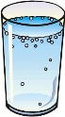
- Scrie sub fiecare imagine denumirea corpului geometric cu care se aseamănă.
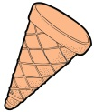
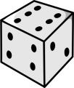

____________ ___________ ______________ ______________ ___________________

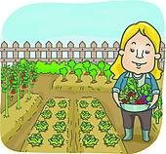
- Bunica sădeşte varză în grădină. Stratul are forma din imagine. Cât măsoară de jur împrejur stratul de varză, dacă lăţimea stratului este de 1m, iar lungimea de 3m?

- Asociază fiecărui corp geometric desfășurarea potrivită.
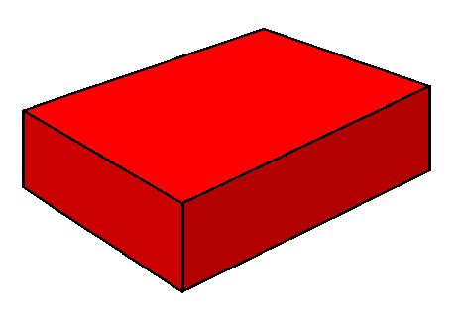
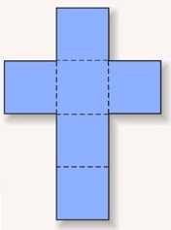
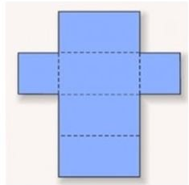

- Trasează axele de simetrie pentru fiecare dintre figurile de mai jos:

- Realizează, în chenarul de mai jos, un desen, folosind doar figuri sau corpuri geometrice.

